Présentation en quelques lignes :

Faire du théâtre en classe entière

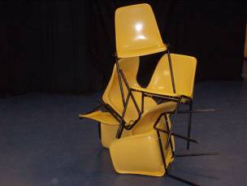
Comment, à partir d’un minimum de formation tenter l’expérience de la pratique du jeu dramatique en classe entière, au sein d’une séquence pédagogique ?
Séquence pédagogique réalisée en classe de 3ème au collège Vallée du Loir de Seiches sur le Loir (Maine et Loire).
Etude d’une œuvre théâtrale par la pratique du jeu dramatique :
Ubu roi d’Alfred Jarry

Descriptif de la séquence.
Informations générales :
- Les élèves concernés sont en 3ème. La classe compte 22 élèves dont 7 issus de l’atelier théâtre de 4ème (un atout certain pour l’adhésion du reste du groupe et la dynamique de classe)
- Le collège dispose d’une « salle théâtre », c’est à dire d’un espace d’environ 50m2, libre de chaises et de tables et muni de portants pour les coulisses. Un marquage au sol délimite l’aire de jeu
- L’objectif de cette séquence est de faire découvrir à toute une classe une œuvre théâtrale par une approche essentiellement sensible, de faire chercher les moyens de rendre une scène comique, de faire comprendre aux élèves que le sens d’une pièce est contenu dans son texte mais aussi dans les composantes de la représentation : construction du personnage (démarche, voix), costumes, décor, musique…
Principales étapes de cette séquence :

Séance 1 : entrée dans l’univers théâtral
Le rendez-vous est donné aux élèves en salle théâtre afin de découvrir le lieu et ses repères.
Les objectifs de la séquence sont présentés ainsi que sa durée et l’évaluation finale
Les règles de fonctionnement sont expliquées aux élèves :
- on essaie afin de ne pas porter de jugement sur ce que l’on ne connaît pas,
- on a le droit exceptionnel de ne pas jouer à condition de motiver son refus,
- on ne passe jamais seul,
- on respecte le jeu des autres et le sien,
- on n’applaudit pas,
- on est tour à tour joueur et spectateur,
- la constitution des groupes se fait par tirage au sort,
- le temps de jeu est minuté et limité,
- dès qu’on est sur scène on est quelqu’un d’autre,
- rôle de la musique.

- L’espace / se familiariser avec l’espace scénique.
- Marche / arrêt dans l’espace de jeu, travail sur le poids du corps, la stabilité du corps et le regard (au sol puis ligne d’horizon).
- Marche / arrêt et travail sur l’équilibre du plateau (regard périphérique, écoute du groupe). S’arrêter sans signal et redémarrer sans signal.
- Espace de jeu, secret, entrées et sorties.
- Constituer des groupes par tirage au sort (numéroter les élèves).
- Expliquer aux élèves l’intérêt du secret (éviter le regard des camarades, donner de l’intensité au regard, donner une cohésion au groupe…) et matérialiser le secret (étoile, affiche, mot, symbole)
- Utiliser d’abord les coulisses ouvertes (fond de scène ou côtés) pour éviter les dérives possibles en coulisses fermées (derrière les rideaux).
- Le premier groupe se place face au public derrière la ligne de fond de scène (le groupe 2 pourra se placer de dos et le groupe suivant sur les côtés) et au signal, le groupe entre sur le plateau, s’arrête, avance, s’arrête, se regarde, recule, court, s’assoit…. tout en regardant le secret (exercice à faire en musique). Exercice qui doit être bref, surtout pour le premier passage. L’intérêt est de faire passer plusieurs fois les élèves sur des consignes simples donc réalisables par tous afin de rassurer et de transformer les appréhensions en plaisir.
Quand chaque groupe est passé au moins 2 fois, on peut proposer une petite improvisation sur l’espace: tous les groupes ont la même consigne et le même temps réduit de préparation (2 ou 3 minutes) « vous allez décider ensemble d’une entrée, d’un déplacement, d’un arrêt dans l’espace de jeu et d’une sortie, le tout se fera en musique ».
Ainsi les élèves réinvestissent tout ce qui a été vu auparavant et sont parfaitement autonomes.
Séance 2 : découverte du texte par le jeu et hypothèses de lecture (salle théâtre)
  - Lecture chuchotée
- corpus de répliques* à faire découvrir aux élèves (2 groupes, l’un lit, l’autre écoute)
- restitution en cercle : les impressions, l’histoire, les mots ou groupes de mots retenus
- même chose avec l’autre groupe.
  - Lecture adressée
- à partir du même corpus ou d’un autre, faire entendre le texte en l’adressant à quelqu’un du cercle ou en faisant un tour de cercle (on peut faire varier le ton : colère, joie, en allongeant les syllabes…).
  - Lecture dans l’espace
- par groupes, les élèves se placent dans l’espace de jeu et disent leur phrase au secret (on peut faire varier les tons, les positions, les regards).

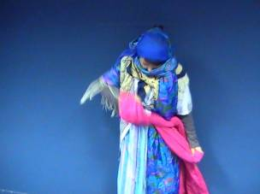
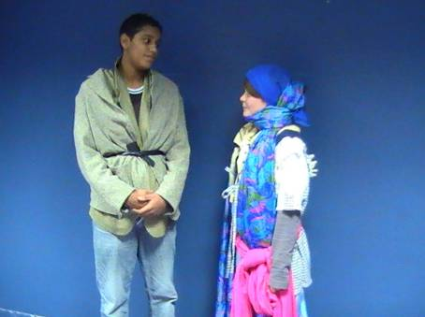
* voir en annexe

Annexe

Merdre Tu es si bête

De par ma chandelle verte, je ne comprends pas

Qui t’empêche de massacrer toute la famille et de te mettre à leur place

Vous me faites injure et vous allez passer tout à l’heure par la casserole

A ta place, ce cul, je voudrais l’installer sur un trône

Si j’étais roi, je me ferais construire une grande capeline

Si jamais je le rencontre au fond d’un bois, il passera un mauvais quart d’heure.

Ah ! bien, te voilà devenu un véritable homme

Ainsi tu vas rester gueux comme un rat ?

Tu es bien laide aujourd’hui Je crève de faim

Soupe polonaise, poulet, pâté de chien, croupion de dinde, charlotte russe

Ne l’écoutez pas, il est imbécile Bougre, que c’est mauvais

Je vais aiguiser mes dents contre vos mollets

Je vous aime beaucoup A la porte tout le monde

Vous ne vous lavez donc jamais ?

Je vais te marcher sur les pieds

J’en ai fini avec vous Je te donnerai de l’andouille

Tais-toi ma douce enfant Fichez le camp, vous me fatiguez
Séance 3 : Découverte et étude de la scène d’exposition (en classe)
- Distribution des œuvres.
- Lecture de la scène 1 de l’acte 1.
- Situation.
- Structure de la scène.
- Axe d’étude : un couple atypique.
(On peut demander aux garçons de la classe d’étudier père Ubu et aux filles d’étudier mère Ubu. On s’intéresse ensuite aux caractéristiques communes ainsi qu’aux différences).
Prévenir les élèves que c’est la scène qu’ils devront interpréter en évaluation finale.
Tirage au sort des duos : 10 duos mixtes, un duo de filles.
Demander aux élèves de lire la fin de l’acte I.
Séance 4 : Construire un personnage (salle théâtre)
- Echauffements sur la confiance (travail en binômes, les duos tirés au sort).
Les élèves se répartissent dans toute la salle. Un élève sur 2 ferme les yeux. L’élève qui a les yeux ouverts pose une main ou les deux sur les épaules de son camarade et le guide à travers la salle. Il peut essayer d’accélérer, de ralentir, de s’arrêter, de reculer…. Au bout de quelques minutes, on change ; le guide devient l’aveugle. Cet exercice se fait en musique.
- Marches sous influence.
- travail sur le rythme de la marche (lenteur, rapidité).
- modifier le corps pour créer un personnage (marcher menton en avant, sur les pointes de pieds, quand on est gros, bossu, boiteux…).
- marcher en fonction d’un sentiment, de l’humeur : colère, joie, peur…
- marcher en fonction d’éléments extérieurs : la pluie, le vent, le froid…
- Présentation de personnages sur l’espace scénique en musique (défilé).
Par groupes (de 6 ou 7) les élèves viennent présenter au public leur personnage. On leur indique une trajectoire à suivre qui peut varier en fonction des groupes.
On ménage en fin de séance un temps de réflexion sur les personnages créés et les personnages de la pièce.
Séance 5 : la « costumation » (salle théâtre)
- Echauffement sur la confiance

Les élèves se mettent par 2 (les binômes tirés au sort) à une extrémité de la salle. L’un des 2 ferme les yeux. Ils se tiennent « bras dessus/bras dessous » et traversent la salle d’un pas décidé pour s’arrêter nettement devant l’enseignant. C’est seulement à ce moment que « l’aveugle » ouvre les yeux. Tous les duos passent puis on change d’aveugle. Quand tout le monde est passé, on demande aux binômes de recommencer mais cette fois les 2 ferment les yeux et doivent s’arrêter sans communiquer entre eux devant l’enseignant qui les stoppe si besoin est.

- « Costumation » à vue
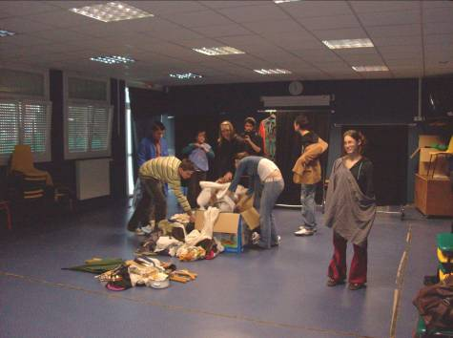
Les élèves sont dans l’espace de la salle réservé au public. Des costumes (apportés par leur soin ou en réserve dans l’établissement) sont disposés sur le plateau. On constitue 3 groupes par tirage au sort. Les trois groupes auront le même temps de passage c’est à dire le temps d’une musique. Ils doivent se costumer devant le public en ménageant des temps de pose comme devant un miroir. Lorsqu’un joueur pense avoir terminé, il se fige dans l’espace de jeu et attend la fin de la musique.
On peut faire varier les consignes en fonction des groupes :

- Utilisation des vêtements pour transformer son corps (grossissement d’une partie du corps, monstruosité…).
- Utilisation des vêtements de façon détournée (un collant comme chapeau, un pantalon comme écharpe, une jupe comme bustier…).
- Utilisation de tout ce qu’il y a sur le plateau « tout doit disparaître » (les élèves sont donc contraints d’empiler, de détourner, d’imaginer) Cette consigne donne des résultats très intéressants pour les personnages d’Ubu.
- Défilé de couples.
On demande ensuite à chaque couple de venir faire un petit tour de piste (musique de cirque ?) de façon à présenter son personnage au public. Les élèves reprennent à ce moment-là le travail sur le personnage et trouvent une démarche et un rythme à leur personnage.
En fin de séance on leur demande de réfléchir au type de personnage qu’ils veulent créer par rapport à la pièce. Il faut aussi prendre le temps de confronter les choix des 2 membres du binôme.

Séance 6 : lecture méthodique de la scène 2 de l’acte 3 (en classe)
Pendant que les élèves mémorisent leur texte et réfléchissent à la construction de leur personnage, on fait 2 séances en classe.
- Travail préparatoire : lecture du début de l’acte II.
- Composition de la scène.
- Situation de la scène.
- Axe d’étude : Ubu, un tyran.
Lecture en classe de la fin de l’acte II.
Demander aux élèves de lire la fin de la pièce pour la séance suivante.

Séance 7 : Ubu roi, analyse dramaturgique de la pièce
- La fable
Qu’est-ce que ça raconte ?
- La mise en intrigue
Comment ça raconte ?
- Thèmes et propos
De quoi ça parle, pour dire quoi ?
- L’écriture théâtrale
Comment ça parle ? Pas d’art sans création d’un univers de langage.
Les élèves devront réinvestir cette séance sur une pièce du XXème siècle qu’ils empruntent au CDI (travail à réaliser pendant les vacances et à rendre sur feuille et/ou à présenter à l’oral).

Séance 8 : créer un espace de jeu (salle théâtre) Première heure
- Echauffement
Les élèves marchent dans tout l’espace de la salle et doivent le plus rapidement possible et sans communiquer, réaliser des figures géométriques et autres contraintes spatiales :
- constituez 2 groupes.
- formez 3 groupes.
- réalisez un cercle.
- faites un petit cercle dans un grand cercle.
- formez un carré avec des angles nets.
- faites 2 lignes parallèles.
- …
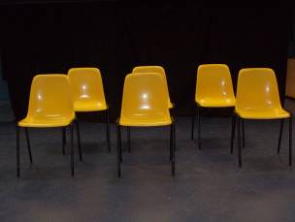
- Les chaises
On explique aux élèves que l’espace de jeu doit être non figuratif,
réalisable facilement, modulable et permettre des entrées, des sorties
et la circulation des personnages.
- 12 chaises d’écoliers sont posées sur le plateau.
- Les élèves sont dans le public : on constitue 3 ou 4 groupes.
- Chaque groupe imagine 2 dispositifs simples (rappeler l’échauffement et ses figures. géométriques) avec les chaises (on peut utiliser de 1 à 12 chaises).
- Montrer les espaces créés
Chaque groupe installe à vue son premier espace sur une musique, se retire du plateau (coulisses ouvertes) puis installe son deuxième espace et se retire à nouveau du plateau
- S’approprier les espaces
- On demande ensuite au groupe 1 d’installer son espace et de se mettre en coulisses ouvertes. Sur la musique le groupe entre dans l’espace créé et joue la découverte. Il doit ensuite circuler dans cet espace, trouver une place (image fixe), courir, se cacher…La dernière consigne étant de transformer le premier espace pour faire découvrir le second avant de sortir de scène.
- C’est au tour du deuxième groupe d’investir l’espace du groupe 1 et de proposer des circulations, images fixes dans l’espace… Ensuite le groupe 2 crée son premier espace, le fait vivre…
- Même chose avec le groupe 3 auquel on peut ajouter au moment de la circulation les consignes de jeu suivantes :
« Et si c’était un musée ? Et si c’était une usine ? Et si c’était l’intérieur d’un appartement ? »

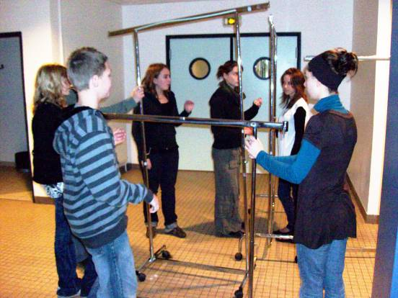

Séance 8 : créer un espace de jeu (salle théâtre) Deuxième heure
- Rappel du travail sur l’espace et ses enjeux
- Les inducteurs de jeu
Après avoir constitué 3 groupes, chaque groupe tire au sort un « matériau » à exploiter pour inventer un espace de jeu : des bancs, des portants, une malle
Ils doivent imaginer tous les possibles avec ce matériau de base et présenter 3 espaces différents dans lesquels on puisse entrer, sortir et circuler (se cacher ?)
- Présentation des espaces
Même principe que dans la séance précédente
- Jeu dans les espaces
Chaque groupe choisit une ou deux répliques d’Ubu et les dit dans un espace choisi.
- Retours critiques et choix des élèves
En fin de séance on commente les espaces en fonction de la pièce et on demande à chaque binôme de réfléchir à l’espace qu’il a envie d’exploiter pour sa mise en scène
Séance 9 : mise en place de la scène 1 de l’acte 1 (il faut compter 3 heures)
- L’italienne
Les élèves sont en binômes.
Ils récitent le texte le plus rapidement possible : ils se donnent la réplique sans jouer afin de tester leur mémoire
(Rappeler à cette occasion que s’ils ne savent pas leur texte, ils ne peuvent pas jouer, car leur attention sera entièrement tournée vers le texte et pas vers le personnage, la situation…)
- Mise en place des premières répliques* dans l’espace (sans oublier la dimension comique)
Les élèves travaillent en autonomie dans un espace réduit de la salle.
L’enseignant passe dans chaque groupe pour donner des conseils et répondre aux questions.
* voir séance 3 : 4ème partie du cours.
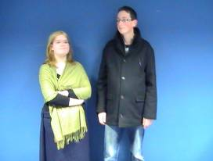
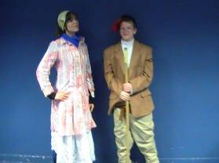
- Présentation des travaux et retour critique
Quelques groupes montrent aux autres ce qu’ils ont imaginé.
Le public donne son point de vue et des conseils en vue d’un rejeu.
Le groupe repasse en apportant des modifications (nouveaux commentaires du public).
Les trois heures de mise en place de la scène se déroulent sur le principe de cette séance.
On fait en sorte de faire passer tous les groupes en répétition devant les autres afin de les faire appréhender le public et de vérifier que tous avancent à un même rythme

Séance 10 : évaluation bilan (prévoir 2 heures)

Annoncer aux élèves les modalités d’évaluation au début de la séance 9 :

- Italienne.
- Tirage au sort de l’ordre de passage.
- Passage et applaudissements.
- Cercle de parole (impressions des joueurs, des spectateurs, bilan de la séquence).
- Remise des résultats.

Exemple de grille d’évaluation

Père Ubu : (nom de l’élève) ……………………………. | Mère Ubu : (nom de l’élève)  …………………………………
Connaissance du texte : …………………………………………..  ……………………………………………  / 10 points | Connaissance du texte : …………………………………………..  ……………………………………………  / 10 points
Mise en scène :  - espace créé : (exploitation, sens)  - personnage : (costume, voix, démarche)  - dimension comique :  / 10 points | Mise en scène :  - espace créé : (exploitation, sens)  - personnage : (costume, voix, démarche)  - dimension comique :  / 10 points

On peut aussi prévoir un certain nombre de points pour l’investissement au cours de la séquence et l’attitude face aux autres groupes.

Caroline SEJOURNE
Professeur de Français
Collège « Vallée du Loir »
Seiches sur le Loir
Coordonnatrice départementale Théâtre 49
DAAC / Rectorat de Nantes

---*-*-*-*-*-*-*-*---

